Тревожность
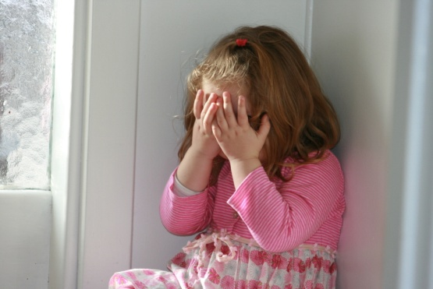
В психологическом словаре дано следующее определение тревожности: это «индивидуальная психологическая особенность, заключающаяся в повышенной склонности испытывать беспокойство в самых различных жизненных ситуациях, в том числе и в таких, которые к этому не предрасполагают».
Следует отличать тревогу от тревожности. Если тревога – это эпизодическое проявление беспокойства, волнения ребенка, то тревожность является устойчивым состоянием. Например, случается, что ребенок волнуется перед выступлением на празднике. Но это беспокойство проявляется не всегда, иногда в тех же ситуациях он остается спокойным. Это – проявление тревоги. Если же состояние тревоги повторяется часто и в самых разных ситуациях, (при выполнении самостоятельной деятельности, общении с незнакомыми взрослыми и т.д.), то следует говорить о тревожности.
Тревожность не связана с какой-либо определенной ситуацией и проявляется почти всегда. Это состояние сопутствует человеку в любом виде деятельности. Когда же человек боится чего-то конкретного, мы говорим о проявлении страха. Например, страх темноты, страх высоты, страх замкнутого пространства.
Страх может развиваться у человека в любом возрасте. У детей от 1 года до 3 лет нередки ночные страхи, на 2-ом году жизни, по мнению А.И. Захарова, наиболее часто проявляется страх боли (и связанный с этим страх медицинских работников). 3 – 5 лет для детей характерны страхи одиночества, темноты и замкнутого пространства. В 5 – 7 лет ведущим становится страх смерти. От 7 – 11 лет дети больше всего боятся «быть не тем, о ком хорошо говорят, кого уважают, ценят и понимают».
Каждому ребенку присущи определенные страхи. Однако, если их очень много то можно говорить о проявлениях тревожности в характере ребенка.
Большинство ученых считают, что в дошкольном и младшем школьном возрасте одна из основных причин кроется в нарушении детско-родительских отношений. Специалисты считают, что в дошкольном и младшем школьном возрасте более тревожны мальчики, а после 12 лет – девочки. При этом девочки больше волнуются по поводу взаимоотношений с другими людьми, а мальчиков в большей степени беспокоят насилие и наказание. Совершив какой-либо «неблаговидный» поступок, девочки переживают, что мама или педагог плохо о них подумают, а подружки откажутся играть с ними. В этой же ситуации мальчики, скорее, всего, будут бояться, что их накажут взрослые или побьют сверстники.
Тревожность ребенка во многом зависит от уровня тревожности окружающих его взрослых. Высокая тревожность педагога или родителя передается ребенку. В семьях с доброжелательными отношениями дети менее тревожны, чем в семьях, где часто возникают конфликты.
Интересен тот факт, что после развода родителей, когда, казалось бы, в семье закончились скандалы, уровень тревожности ребенка не снижается, а, как правило, резко возрастает. Тревожность детей возрастает в том случае, если родители не удовлетворены своей работой, жилищными условиями, материальным положением. Может быть, именно поэтому в наше время число тревожных детей неуклонно растет.
Авторитарный стиль родительского воспитания в семье тоже не способствует внутреннему спокойствию ребенка.
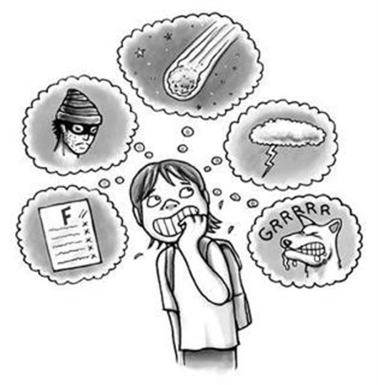
Существует мнение, что учебная тревожность начинает формироваться уже в дошкольном возрасте. Этому могут способствовать как стиль работы воспитателя, так и завышенные требования к ребенку, постоянные сравнения его с другими детьми. В некоторых семьях на протяжении всего года, предшествующего поступлению в школу, в присутствии ребенка ведутся разговоры о выборе «достойной» школы, «перспективного» учителя. Озабоченность родителей передается и детям. Кроме того, родители часами выполняют с ним задания. Неокрепший и ещё не готовый к такому интенсивному обучению организм ребенка иногда не выдерживает, малыш начинает болеть, желание учиться пропадает, а тревожность по поводу грядущего обучения стремительно возрастает.
Тревожность может быть сопряжена с неврозом или с другими психическими расстройствами. В этих случаях необходима помощь медицинских специалистов.

